**SVN 설치 및 설정**

1. SVN 이란?

- SVN은 SubVersion의 줄임말로 형상관리/소스 관리 툴이다

- 리눅스 subversion 패키지는 서버 + 클라이언트

1. SVN 설치여부 확인

https://t1.daumcdn.net/cfile/tistory/99B301345A72D2D516

위와같이 뜨는 경우 svn 설치되어 있지 않다. yu을 통해 설치 진행.

|  |
| --- |
| [root@goddaehee ~]# yum -y install subversion |

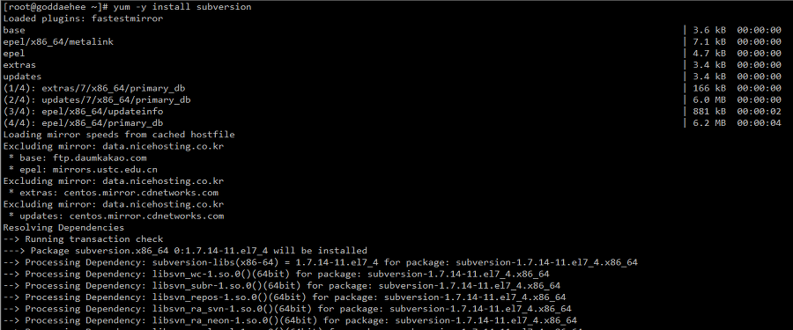

1. SVN 저장소 생성 및 설정
   1. 저장소 생성

|  |
| --- |
| mkdir 폴더경로  cd 폴더경로  svnadmin create --fs-type fsfs 저장소명 |

Ex)

|  |
| --- |
| [root@goddaehee ~]# mkdir -p /svn/repos  [root@goddaehee ~]# cd /svn/repos  [root@goddaehee repos]# svnadmin create --fs-type fsfs /svn/repos  [root@goddaehee repos]# ll  total 24  drwxr-xr-x 2 root root 4096 Feb  1 16:52 conf  drwxr-sr-x 6 root root 4096 Feb  1 16:43 db  -r--r--r-- 1 root root    2 Feb  1 16:43 format  drwxr-xr-x 2 root root 4096 Feb  1 16:43 hooks  drwxr-xr-x 2 root root 4096 Feb  1 16:43 locks  -rw-r--r-- 1 root root  229 Feb  1 16:43 README.txt |

* 1. svnserve.conf 수정

기존 파일 샘플

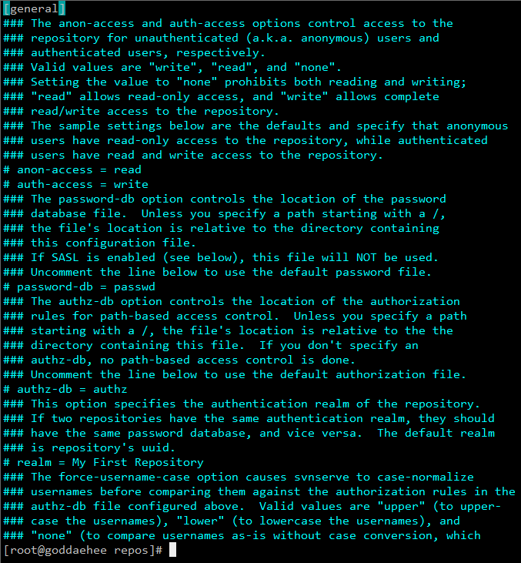

svnserve.conf 파일을 svnserve.conf.old 로 변경하여 보존해두고 새로 작성한다.

|  |
| --- |
| [root@goddaehee ~]# cd /svn/repos/conf/  [root@goddaehee conf]# cat svnserve.conf (vi svnserve.conf)  [root@goddaehee conf]# mv svnserve.conf svnserve.conf.old |

vi svnserve.conf

다음 내용 입력

|  |
| --- |
| [general]  #익명 접근의 권한은 none 없음  anon-access = none  #인증 접근의 권한은 write 읽기/쓰기  auth-access = write  #사용자 패스워드 저장 파일 위치  password-db = passwd  #프로젝트 명칭  realm = My_First_Repository  #인증 접근의 권한 설정 파일 위치  authz-db = authz |

1. /etc/sysconfig/svnserve 생성

이 파일을 생성해주어야 service svnserve start/stop이 가능하다.

vi /etc/sysconfig/svnserve

기존 파일 샘플

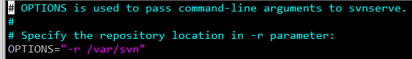

|  |
| --- |
| [root@goddaehee ~]# vi /etc/sysconfig/svnserve  # OPTIONS is used to pass command-line arguments to svnserve.  #  # Specify the repository location in -r parameter:  OPTIONS="--threads --root /svn/repos" |

1. 계정 설정

svn는 OS계정이 아니라 자체 계정을 사용한다.

해당 저장소의 conf 디렉토리에 있는 passwd를 편집하여 계정을 등록한다.

패스워드 분실시에도 이 파일을 열어보면 된다.

passwd 파일을 passwd.old 로 이름을 변경하여 보존해두고 새로 작성한다.

* 1. passwd 확인

|  |
| --- |
| [root@goddaehee conf]# vi passwd |

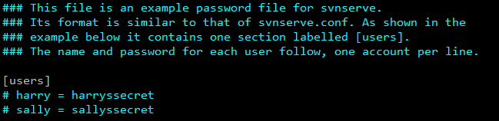

* 1. passwd 확인 및 설정

|  |
| --- |
| [root@goddaehee conf]# mv passwd passwd.old  [root@goddaehee conf]# vi passwd  [users]  test1 = testgogo1  test2 = testgogo2 |

 - 혹시 (optional) 권한 없음 오류시에는

/svn/repos/conf/authz 파일 마지막에 아래와 같이 계정 권한을 추가한다.

[/]

test1 = rw

test2 = rw

1. 서비스 시작

|  |
| --- |
| [root@goddaehee conf]# service svnserve start  Redirecting to /bin/systemctl start svnserve.service  [root@goddaehee conf]#  [root@goddaehee conf]# ps -ef | grep svnserve | grep -v grep  root     17869     1  0 17:22 ?        00:00:00 /usr/bin/svnserve --daemon --pid-file=/run/svnserve/svnserve.pid --threads --root /svn/repos  [root@goddaehee conf]# netstat -anp | grep svnserve  tcp        0      0 0.0.0.0:3690            0.0.0.0:*               LISTEN      17869/svnserve |

 - 기본 포트는  3690

 - 다른 포트로 변경하려면 /etc/sysconfig/svnserve를 수정

 - 접속 URL = svn://서버IP/경로 이다.

1. 재부팅시 자동시작 설정[편집]

|  |
| --- |
| [root@goddaehee conf]# chkconfig svnserve on  Note: Forwarding request to 'systemctl enable svnserve.service'.  Created symlink from /etc/systemd/system/multi-user.target.wants/svnserve.service to /usr/lib/systemd/system/svnserve.service. |

1. 관련 용어

Repository : 프로젝트 파일 및 변경 정보가 저장되는 장소

Import : 빈 Repository에 맨 처음 파일들을 채우는 것

Export : 버전 관리 파일들을 뺀 순수 파일만 빼내는 것

Checkout : 저장소에서 최신 버전의 소스코드를 최초로 받아오는 것 / Repository에서 프로젝트 관련 파일들을 받아온다

Update : 로컬 저장소에 있는 파일들을 저장소의 최신 버전으로 받아 오기

Commit : 로컬 저장소의 변경된 내용을 서버로 전송 / Checkout한 파일의 수정사항을 갱신

Revert : 로컬 저장소의 내용을 이전 상태로 돌림

Add : 버전관리 대상으로 파일 등록

Trunk : 개발 소스를 commit 했을 때 개발 소스가 모이는 곳 / 프로젝트에서 가장 중심이 되는 디렉토리, 소스와 파일 포함

Branch : trunk에서 분리/복사한 소스로 버전별 배포판을 만들거나 trunk와 별도로 운영환경을 위한 안정화된 소스 관리 목적으로 사용

Tag : 특정 시점의 상태 보존 목적으로 사용 장기적으로 1.0, 1.1 등 버전 별로 소스 코드를 따로 저장, 특정 시점에서 프로젝트의 스냅샷을 찍어두는 것